PILGERWANDERUNG AN AUFFAHRT 2024

Am 9. Mai machte sich eine muntere Gruppe bei kühlem, aber angenehmem Wanderwetter, auf eine Pilgerwanderung.
Dieses Jahr nahmen wir den Jakobsweg zwischen Bänikon und Tobel unter die Füsse. In der Jakobuskapelle in Kaltenbrunnen berichtete uns Peter Alder von der Geschichte dieser kleinen Kirche. Anschliessend gab es eine kleine Andacht. Ausgeruht spazierten wir weiter entlang blühender Wiesen nach Affeltrangen.

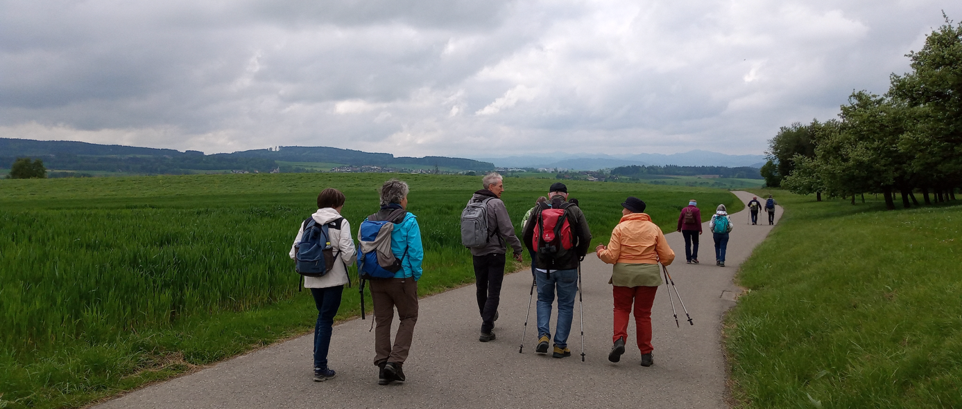

Nach einem feinen Essen im dortigen Restaurant Löwen ging es auf die letzte Etappe nach Tobel in die Komturei, eine ehemalige Strafanstalt des Kanton Thurgaus. Dort genossen wir eine sehr interessante Führung.
Mit vielen schönen Eindrücken kamen wir mit dem Zug müde, aber zufrieden wieder in Berg an.

